三年 班 座號： 姓名：
高雄市立陽明國中99學年度第1學期第3次段考三年級地球科學科試題
※背面有試題※
選擇題：每題2分，共100分
1.對天氣變化影響最大的氣體是 (A)二氧化碳 (B)臭氧 (C)水氣 (D)甲烷。
2.臺灣北部相較於中、南部地區最顯著的特徵是 (A)房屋多坐北朝南 (B)夏天午後多雷陣雨 (C)夏、秋二季多颱風 (D)全年雨量分布較平均。
3.造成大氣運動的主要原因是 (A)地球引力 (B)地球自轉的偏向力 (C)大氣壓力分布不均勻 (D)相對溼度的變化。
4.下列何者不是水氣凝結的現象？ (A)雲 (B)露 (C)雪 (D)霜。
5.某地區下午的平均氣壓為1000百帕，約為多少公分水銀柱高？ (A) 100 (B) 75 (C) 10 (D) 1。
6.下列有關氣壓的敘述何者正確？ (A)天氣圖中，中心等壓線的數值小於1013百帕即是低氣壓
(B)氣壓是指單位體積內空氣的重量 (C)大氣壓力隨著高度的增加而遞增 (D)地面附近空氣流動的方向略平行等壓線又偏向低壓。
7.造成高低氣壓不同的主要原因是 (A)空氣的乾溼 (B)氣溫的變化 (C)地球的自轉 (D)風的流動。
8.一天之中，氣溫最高和氣溫最低的時刻分別在何時？ (A)中午12點、晚上24點左右 (B)中午12點、清晨時刻 (C)下午1～3點、晚上24點左右 (D)下午1～3點、清晨時刻。
9.當一團空氣上升到高空時所發生的變化，下列敘述正確的有哪些？（甲）氣溫因和外界較冷的空氣混合而下降（乙）水氣容易飽和，可能會形成雲朵（丙）壓力會調整到和外界相同（丁）體積會膨脹
(A)甲、乙、丙 (B)甲、乙、丁 (C)乙、丙、丁 (D)甲、乙、丙、丁
10.臺灣夏季常有午後雷陣雨，其主要原因為 (A)常有暖鋒通過 (B)對流旺盛 (C)盛行東北風 (D)常有滯留鋒徘徊。
11.關於氣團的敘述，下列何者錯誤？ (A)氣團是指在水平方向上溫度、溼度均相當一致的一大團空氣
(B)氣團的性質會隨著所經過的地理環境而改變 (C)臺灣夏季受大陸暖氣團的影響，氣候高溫且潮溼 (D)兩性質不同的氣團相遇，交界處會形成過渡區，稱為鋒面。
12.颱風來襲時，想要知道當時颱風中心的大約方位，你可以面向風來的方向，則颱風中心在你的
(A)右方 (B)左方 (C)前方 (D)後方。
13.北半球高、低氣壓的空氣流向，下列正確的是 (A)甲 (B)乙 (C)甲、丙 (D)乙、丁。
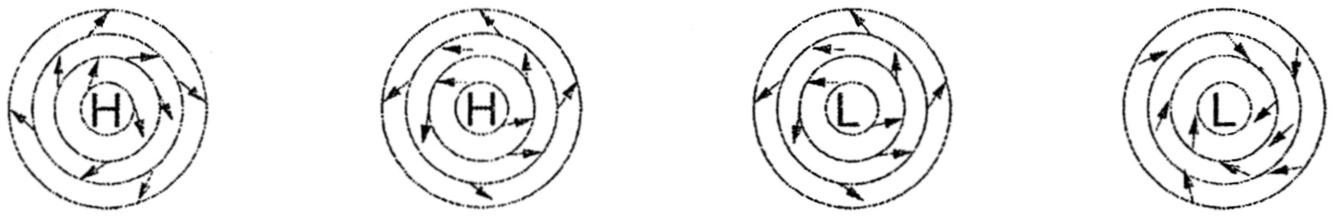
(甲) (乙) (丙) (丁)

14.北半球及南半球地面附近的空氣流動情形分別為下列何者？
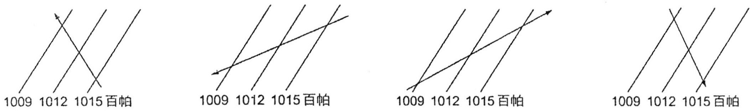
(甲) (乙) (丙) (丁)

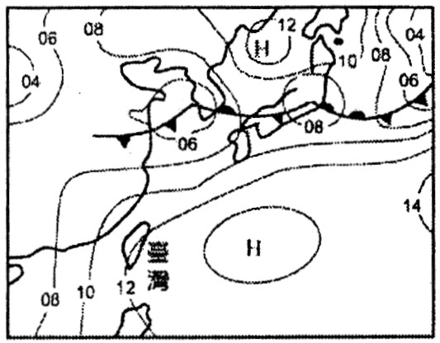
(A)甲、乙 (B)乙、甲 (C)甲、丁 (D)丙、丁。
圖(一)
15.參考圖(一)的地面天氣圖，就此時天氣型態對臺灣的影響，下列敘述何者錯誤？
(A)此時太平洋海洋氣團強盛 (B)此時盛行東北風 (C)此時南、北部天氣差異不大 (D)此時不受鋒面影響。
16.夏天時臺灣吹西南風，主要是因為 (A)太平洋海洋上形成低氣壓的影響
(B)氣流由海洋吹向陸地 (C)蒙古大陸氣團的影響 (D)氣流由陸地吹向海洋。
17.有關颱風的敘述，下列何者正確？ (A)輕度、中度、強烈颱風的分類是以移動速率快慢來決定 (B)颱風眼是風雨最強處 (C)颱風即是溫帶低壓 (D)影響臺灣的颱風地面附近空氣流動為逆時鐘向內旋入。
18.在製造雲霧實驗中，寶特瓶中為何裝入少許的水？ (A)增加瓶子重量，以免瓶子傾倒 (B)增加潤滑，減少摩擦力 (C)清洗瓶子，避免雜質干擾 (D)增加水氣量，使瓶中易達到水氣飽和。
三地球科學1
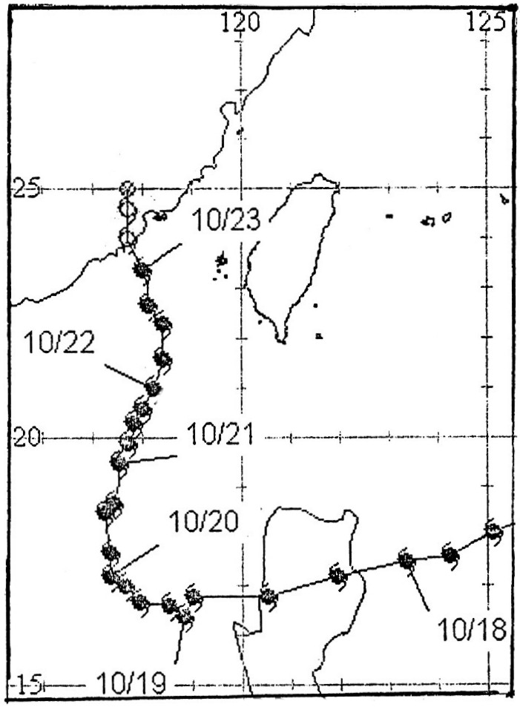
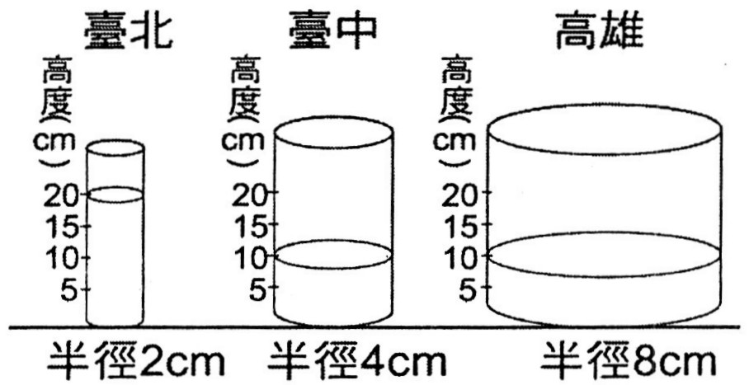
19.圖(二)是民國99年10月梅姬颱風的路徑圖，梅姬
颱風並未登陸臺灣，但21日卻在宜蘭降下驚人雨
量。其可能導致的原因為何？ (A)熱對流旺盛
(B)颱風引進強的西南氣流 (C)東北季風的交互
作用 (D)黑潮溫暖的海水，帶來大量的水氣。
20.臺灣地區出現水資源短缺的情況，其原因與下列
何者無關？ (A)年平均降雨量太少 (B)降雨分
配不均 (C)地形陡峭，河川短急 (D)農業、工業
用水需求量大。
21.圖(三)為某日臺北、臺中、高雄三處所測得之降雨
圖(二)
圖(三)
量，下列敘述何者正確？ (A)臺北的雨量最大 (B)臺中的雨量是臺北的兩倍 (C)高雄的雨量最大
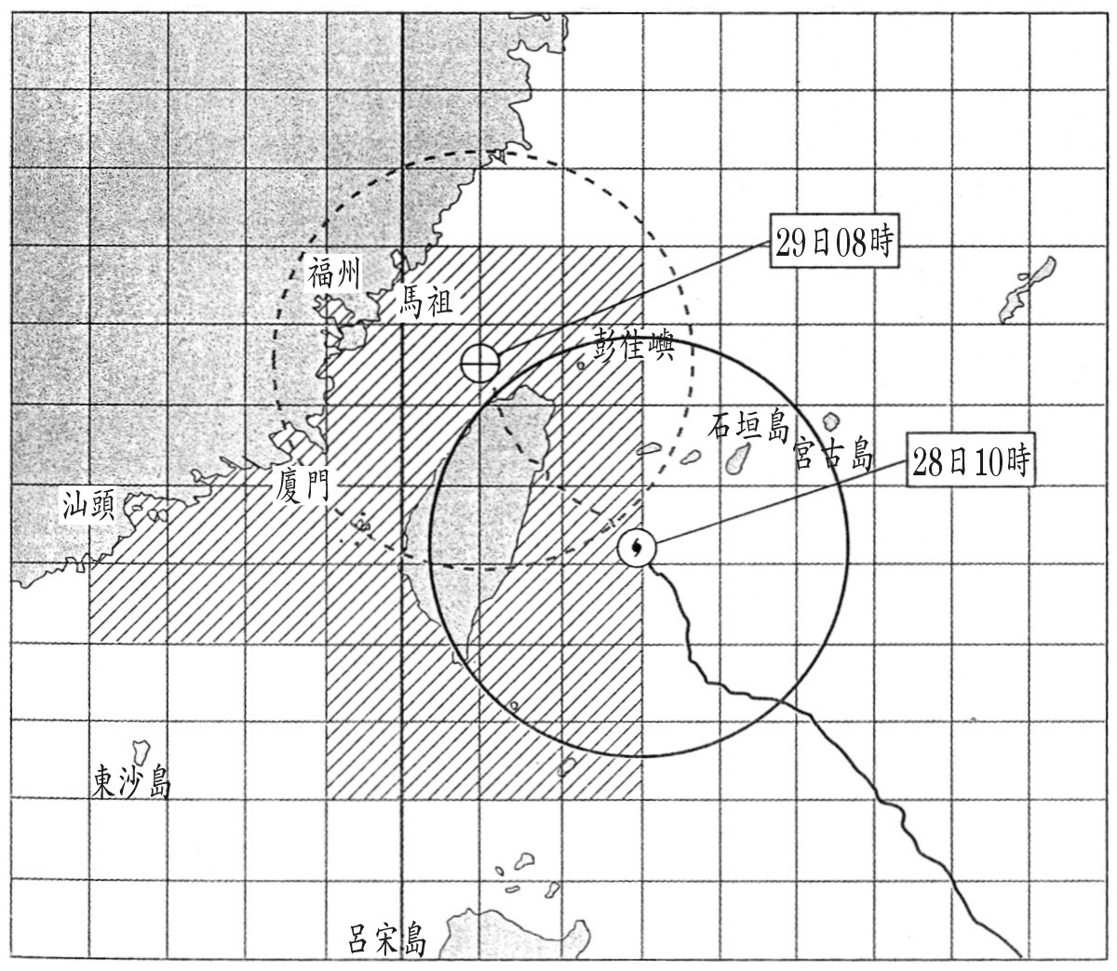
(D)高雄的雨量是臺中的兩倍。
22.下列何者為監視颱風、豪雨等劇烈天氣的最佳觀測工具之一？ (A)氣象雷達 (B)探空氣球 (C)氣壓計 (D)風向風速儀
※參考圖(四)地面天氣圖，依此回答23～26題：
23.北太平洋形成的颱風大都往西北方向移動，主要是受到何者影響？ (A)地球自轉 (B)蒙古大陸氣團 (C)太平洋海洋氣團 (D)黑潮。
24. 28日10時，高雄地區的風向應為： (A)東北風 (B)東南風
(C)西北風 (D)西南風。
25. 28日10時，颱風是否已登陸臺灣？ (A)是，臺灣部分區域已位於實線圓的範圍內 (B)是，臺灣已全部進入警報區域內 (C)否，颱風中心點還在海面上 (D)否，臺灣並未整個涵蓋在實線圓的範圍內。
圖(四)
26.颱風中心經由臺灣海峽離開，常常會引進何種現象而帶來豪雨成災？ (A)滯留鋒面 (B)海洋氣團
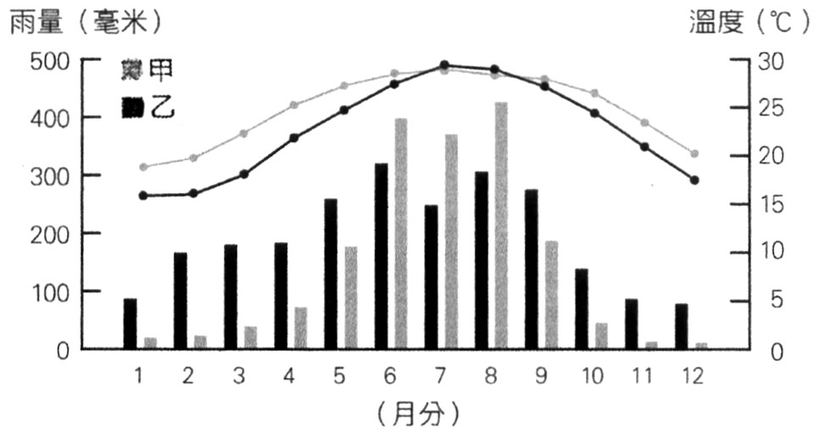
(C)西南氣流 (D)東北氣流。
※圖(五)是統計民國66～89年間臺灣甲城市和乙城市的月平均氣溫 （折線圖）及雨量（柱狀圖）。試根據所提供的資料，回答27～28題：
27.甲城市最可能是 (A)臺北 (B)宜蘭 (C)花蓮 (D)高雄。
28.關於甲、乙兩城市，下列敘述何者正確？ (A)甲城市全年降雨分布較平均 (B)甲城市的月平均氣溫皆高於乙城市 (C)乙城市的月平均降雨量皆高於甲城市 (D) 10月～隔年的4月，乙城市的風向多由東北方吹向西南方。
圖(五)
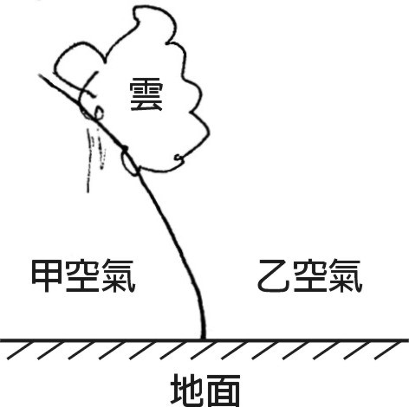
※圖(六)為冷鋒面的垂直剖面圖，依此回答29～30題：
29.圖中甲空氣和乙空氣應為何種關係？ (A)甲空氣是冷空氣，乙空氣是暖空氣，乙推動甲 (B)甲空氣是冷空氣，乙空氣是暖空氣，甲推動乙 (C)甲空氣是暖空氣，乙空氣是冷空氣，乙推動甲 (D)甲空氣是暖空氣，乙空氣是冷空氣，甲推動乙。
30.冷鋒抵達臺灣，天氣狀況將如何改變？
 | 雲量 | 氣溫 | 氣壓
(A) | 增多 | 下降 | 下降  圖(六)
(B) | 增多 | 下降 | 上升
(C) | 減少 | 上升 | 下降
(D) | 減少 | 下降 | 上升
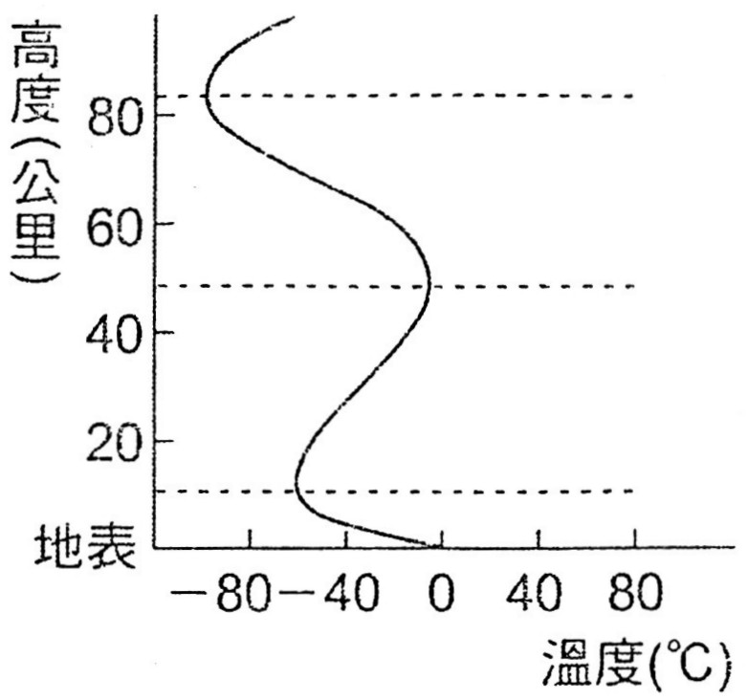
※圖(七)為大氣的垂直分層，依此回答31～34題：
31.依據大氣在垂直方向上的哪一性質來分層？ (A)高度的變化 (B)溫度的變化 (C)密度的變化 (D)氣壓的變化。
32.大氣在最下層內的性質（甲）水氣量（乙）密度（丙）溫度（丁）氣壓，其中哪些會隨高度的增加而減少？ (A)甲、乙 (B)甲、乙、丙 (C)乙、丁 (D)甲、乙、丙、丁
圖(七)
※請接第二張※
三地球科學2
33.有關平流層的性質，下列哪一項敘述錯誤？ (A)所含的水氣量很少，幾乎沒有天氣現象 (B)層內空氣不易產生對流 (C)此層的厚度比對流層厚，故所含的大氣總質量比對流層多 (D)長程客機多在此層飛行。
34.關於大氣各分層內的敘述，下列何者錯誤？ (A)人造衛星的軌道高度大多在增溫層以上 (B)平流層中臭氧分布均勻 (C)對流層的厚度，低緯區大於高緯區 (D)聖母峰接近對流層頂。
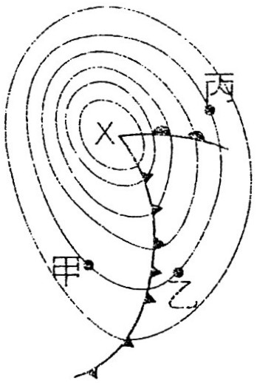
※圖(八)是亞洲地區常見天氣圖中的鋒面系統示意圖。依此回答35～38題：
35.「×」是 (A)低氣壓中心 (B)高氣壓中心 (C)須視周圍等壓線的數值而定 (D)須視季
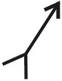
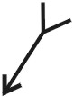
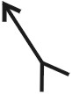
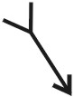
節而定。
36.乙處風標的指向為 (A) (B) (C) (D)

37.圖中甲、乙、丙三處的比較，下列何者正確？ (A)氣壓值最低的是甲處 (B)氣溫最高的是
圖(八)
乙處 (C)雲量最為稀少的是丙處 (D)降雨機率最高的是乙處。
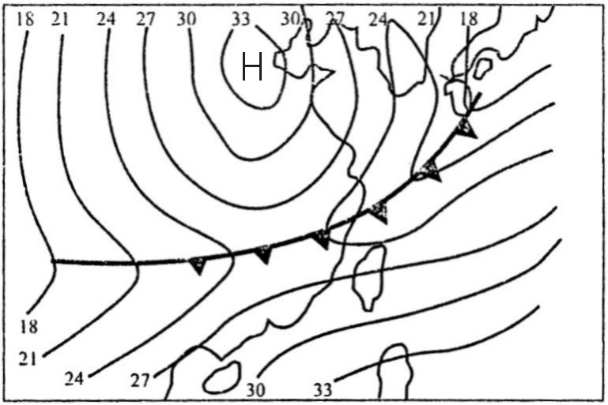
38.「×」處的垂直向及地面附近空氣流動的情形是下列何者？
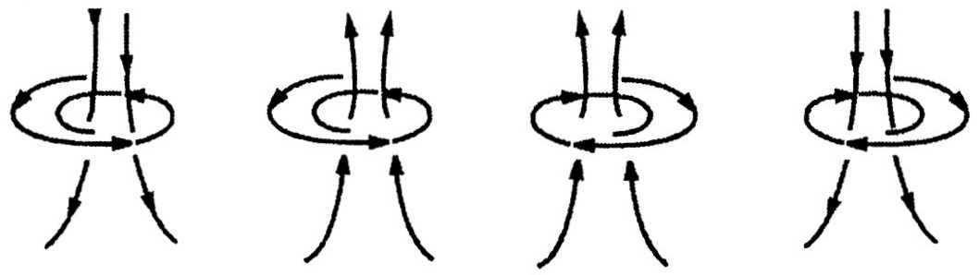
(A) (B) (C) (D)

※圖(九)地面天氣圖中細線為等壓線，線上的數字為氣壓值的個位數和
十位數，依此回答39～42題：
39.圖中鋒面朝哪一方向移動？ (A)東南方 (B)東北方 (C)西南方 (D)西北方。
圖(九)
40.圖中等壓線27的氣壓值為 (A) 27 hPa (B) 270 hPa (C) 927 hPa (D) 1027 hPa。
41.鋒面附近的下雨情況大致是 (A)雨下在鋒面之後，雨區小 (B)雨下在鋒面之前，雨區廣 (C)鋒面前後均會下雨且雨量多 (D)鋒面前後都不會下雨。
42.當鋒面通過臺灣時，下列哪一敘述與事實不符？ (A)天氣將轉陰有雨 (B)被冷空氣籠罩著 (C)鋒面到達即為寒潮來襲 (D)風速增強、風向改變。
※參考下列四張地面天氣圖，回答43～45題：
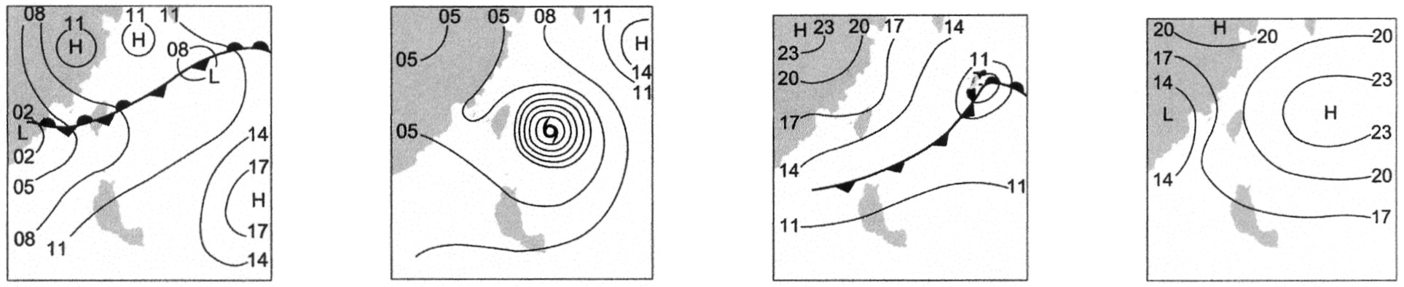
(甲) (乙) (丙) (丁)

43.可能為臺灣帶來充沛降雨的天氣系統是哪兩者？ (A)甲、乙 (B)甲、丙 (C)乙、丙 (D)乙、丁。
44.在哪一天氣系統，臺灣地區出現午後雷陣雨的機率最高？ (A)甲 (B)乙 (C)丙 (D)丁。
45從冬季至夏季，臺灣地區的天氣系統（圖甲、乙、丙）發展之先後順序為 (A)甲→乙→丙 (B)乙→甲→丙 (C)乙→丙→甲 (D)丙→甲→乙。
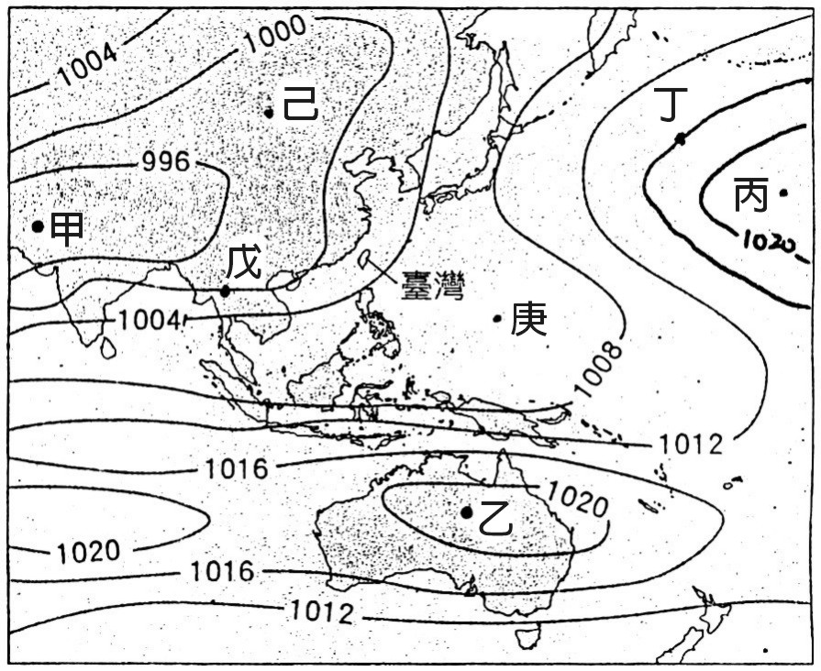
※圖(十)為地球上部分地區某月分平均的等壓線分布圖，依此回答46～50題：
46.下列何地的氣壓值較高？ (A)甲 (B)己 (C)戊 (D)庚。
47.下列何地的平均風速可能較強？ (A)甲 (B)己 (C)戊 (D)庚。
48.甲、丙兩地之間的空氣流動方向較接近下列何者？
(A) (B) (C) (D)
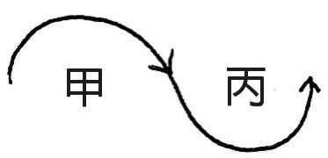
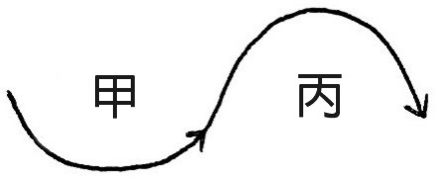
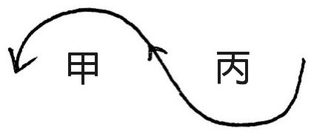
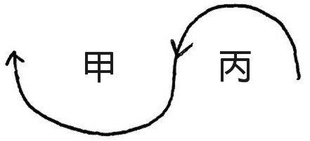

49.戊地的空氣流向較接近下列何者？
(A) (B) (C) (D)
圖(十)

50.何地會有較明顯的上升氣流？ (A)甲 (B)乙 (C)丙 (D)丁。
※第二張※
三地球科學3

